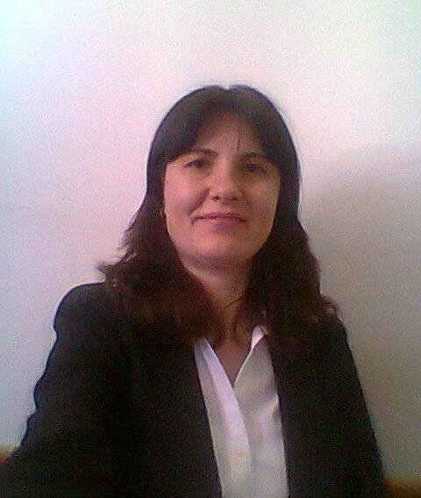

CURRICULUM VITAE
( tok zivota, zivotopis)

ЛИЧНИ ПОДАЦИ:

- Име и презиме:Бранка М. Ивановић
- Пребивалиште, адреса: Лазаревац, 11550, улица Краља Петра Првог бр.33.
- Контакт:телефон:064/ 17- 53 -428; 062/80-52-099,
- E-mail:ivanovicbranka67@gmail.com
- Датум рођења ( 09.01.1971. године),
- Место ( Лазаревац),
- Општина (Лазаревац),
- Република (Србија),
- Стечено звање:дипломирани правник.

ЛИЧНЕ ОСОБИНЕ:
- комуникативна,
- одговорна,
- сигурна,
- поуздана,
- истрајна,
- упорна,
- емоционално стабилна,
- подстичем сараднички дух,
- хумана,
- правична,
- поштена,
- савесна,
- достојанствена,
- узорна,
- свестрана (што се види из стеченог образовања) и спремна сам да се у потпуности посветим раду, константном учењу, сталном стручном усавршавању.

ОБРАЗОВАЊЕ:

- Год. 2002.- дипломирала на Правном факултету
Универзитета у Београду;
- Год.2007.- положила ПРАВОСУДНИ ИСПИТ у Београду
Министарство правде Републике Србије;
- Год.2015.- са успехом савладала Програм за стицање педагошких, психолошких и методичких компетенција
на Филозофском факултету, Универзитет у Новом Саду;
- Год.2016.- положила АДВОКАТСКИ ИСПИТ у Адвокатској комори Србије,
- Средња медицинска школа у Ваљеву (општи смер-медицинска сестра).

ПРОФЕСИОНАЛНА ИНТЕРЕСОВАЊА ВЕЗАНА ЗА ПРАВО:
- адвокатура.

ДОДАТНА ЗНАЊА, ВЕШТИНЕ:

- Руски језик: (конверзацијски ниво-стручни правнички);
- Енглески језик: почетни курс у току;
- Знање рада на рачунару:Word, Ehcel, Internet, Power Point;
- Возачка дозвола: Б категорије;
- Уверење о завршеном програму за стицање педагошких, психолошких и методичких компетенција, за успешно обављање васпитно-образовног рада;
- Правосудни испит,
- Адвокатски испит.

ОБЛАСТИ ПОСЕБНОГ ИНТЕРЕСОВАЊА:

- Уставно право;
- Грађанско право;
- Кривично право;
- Психологија,
- Педагогија;
- Социологија;
- Филозофија историје;
- Историја социјалних и политичких теорија;
- Национална историја;
- Општа историја државе и права.

РАДНО ИСКУСТВО:са описом послова:

ДЕЦЕМБАР 2002. године - ДЕЦЕМБАР 2005. године.

Послови:- судијска приправница,
у Општинском суду у Лазаревцу.-

Опис задатака , дужности:

Радила на пословима у свим судијским одељењима:

- у пријемном одељењу,
- у одељењу овере ( овера уговора, потписа),
- у одељењу судске писарнице ( на парничном, ванпарничном, кривичном уписнику),
- у одељењу земљишне књиге ( припремала нацрте земљишно – књижних уложака, одлука уписа, укњижбе),
- радила нацрте одлука код поступајућих судија ( у ванпарничном одељењу – оставине, одлуке о деобама, уређењу међе), у извршном одељењу, парничном, кривичном одељењу.

РАДНО ИСКУСТВО:

ЈАНУАР 2008. године - МАЈ 2009. године.

Послови:- Консултантске услуге за израду Катастра непокретности –
у - Републичком геодетском заводу -
- Служба за катастар непокретности -
-Општина Уб-.

- Председник Катастарске комисије-

Опис задатака, дужности:

- Председавала Катастарском комисијом,
- Контролисала податке у привременим листовима непокретности,
- Организовала излагање у складу са Законом и важећом подзаконском регулативом,
- Позивала грађане са правним интересом на излагање,
- Одговарала за упис права на непокретностима у процесу излагања података,
- Водила записнике у току процеса излагања података,
- Обављала јавну расправу, ради решавања нејасноћа, спорних имовинско – правних, својинско – правних односа, у току процеса излагања података,
- Разматрала приговоре, у току излагања и доносила Решења по приговорима,
- Прикупљала податке из Катастра земљишта, Земљишних књига, других власничких, катастарских евиденција,
- Руководила групом за прикупљање података,
- Формирала привремене листове непокретности,
- Водила упоредни преглед разлика у подацима, између Земљишне књиге и Катастра непокретности.

РАДНО ИСКУСТВО:

МАЈ 2009. године - ФЕБРУАР 2013.године.
Послови: - Секретарски послови- у
Предшколској установи “ Ракила Котаров –Вука” Лазаревац.

- СЕКРЕТАР - Предшколске установе “ Ракила Котаров –Вука” Лазаревац-

Опис задатака, дужности:

- праћење законских прописа,
- примена нормативних аката,
- правна обрада, израда и усклађивање општих аката Установе,
- правна обрада и израда свих појединачних аката,
- правна обрада и реализација рада органа управљања и израда свих аката органа управљања,
- заступање Установе пред судовима и другим институцијама, у границама овлашћења,
- пружање правне помоћи директору и другим органима Установе,
- пружање правне помоћи запосленима,
- сарадња са стручним правним и другим институцијама и органима у границама овлашћења,
- израда аката у поступцима јавних набавки ( јавне набавке мале вредности и јавне набавке велике вредности): покретање поступка јавне набавке, припремање тендерске документације, закључивање уговора са најповољнијим понуђачем,
- вођење записника на седницама,
- припрема материјала за седнице Управног одбора установе,
- припрема материјала за седнице Васпитно – образовног већа установе,
- припрема материјала за седнице Савета родитеља установе.

РАДНО ИСКУСТВО:

Послови: - Професор – правне групе предмета- у Средњој школи „17.септембар“ – Лајковац.

- Професор – правне групе предмета-

Опис задатака, дужности:

- У оквиру 40-часовне радне недеље :
- припрема се и изводи настава- редовна, допунска, додатна, припремна, практична и факултативна, у складу са Наставним програмом и утврђеним распоредом наставе у школи, водећи рачуна о идејности у настави, њеној актуелности и њеном васпитном деловању на ученике,
- непрекидно се стручно усавршава и унапређује свој рад,
- прати рад и владање ученика,
- помаже ученицима у раду, при савлађивању наставног програма и стицању радних навика и особина,
- оцењује рад ученика и владање,
- прати здравствене, социјалне и друге прилике ученика,
(предлаже мере у циљу побољшања стања),
- сарађује са родитељима,
- организује и изводи поправне, завршне и дипломске испите,
- учествује или руководи радом Стручног актива и Одељенским већима,
- поспешује рад ученика,
- учествује у раду стручних органа,
- води педагошку документацију,
- доставља Годишњи извештај,
- планира свој рад, као и рад тела и комисија за које је задужен,
- учествује у раду Комисија за које је задужен,
- спроводи упис ученика,
- врши дежурство,
- и обавља друге послове у складу са Програмом рада школе.

